10月9日（土） 第1回伝達研修会
（申込締切：9月30日（木） ※先着順）

受講申込フォーム https://forms.gle/E8ksxbRNRonVgx3i9

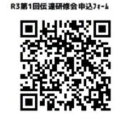

もしくは右記QRコードより

